 Союз городов Центра и Северо-Запада России

173000, Великий Новгород, ул. Федоровский ручей, 2/13, тел./факс (816-2) 66-32-75,
E-mail: sgszr@mail.natm.ru, http://www.sgorodov.ru

Пресс-релиз по итогам общего Собрания
Союза городов Центра и Северо-Запада России

Очередное общее Собрание Союза городов Центра и Северо-Запада России состоялось в городе Вологде 2 ноября 2017 года. В работе Собрания приняли участие делегации из 18 муниципальных образований. В составе – 8 глав муниципальных образований, 7 председателей городских и районных представительных органов, их заместители и руководители подразделений. В Вологде в ряды Союза вступил город Суздаль и стал 26 муниципальным образованием - членом Союза.
Открыл Собрание Президент Союза, Мэр Великого Новгорода Юрий Бобрышев.
С приветствием выступили руководители Вологодской области (Евгений Богомазов) и города (Юрий Сапожников и Сергей Воропанов). Участники Собрания ознакомились с приветствием Президента ОКМО Виктора Кидяева и другими письмами, полученными в адрес Собрания.
Повестка Собрания была очень насыщенной, 8 вопросов, 17 докладчиков.
Основной вопрос был посвящен благоустройству территорий и созданию комфортной городской среды. Тон оживленной дискуссии задал Мэр города Ярославля Владимир Слепцов. Ярославль участвует в нескольких программах с федеральным финансированием. Среди работ текущего года – проезды, освещение, парковки, тротуары, ограждения, скамейки и урны, малые архитектурные формы, озеленение, установка детских площадок. В реализации 4 территории общественного пользования. Ярославль получил дополнительные средства на реконструкцию зоны ЮНЕСКО. Создана новая зона притяжения в Демидовском саду. Владимир Слепцов отдельно рассказал о новых требованиях к остановкам, торговым павильонам, рекламным конструкциям.
Заместитель Главы Администрации Великого Новгорода Павел Морозов отметил, что доля города в областном проекте «благоустройство дворовых и общественных территорий» составляет 47 процентов (79.6 млн.руб.) и в проекте «благоустройство мест массового отдыха» - 42 процента (4.26 млн. руб.). Разработаны все необходимые для реализации федерального проекта нормативно-правовые акты. Проведены общественные обсуждения дизайн-проектов дворовых территорий и общественных территорий. Выполнены мероприятия по благоустройству 58 дворовых территорий, проводятся работы на 3 территориях общественного пользования в одном парке. Разработан проект муниципальной программы на 2018-2022 г.
Доклад исполняющего обязанности директора департамента градостроительства города Вологды Александра Борисовского посвящен вопросам сохранения и регенерации объектов культурного наследия. В Вологде большое внимание уделяется восстановлению деревянных памятников, сохранению исторической застройки. Одной из приоритетных задач в городе является вовлечение жителей в формирование городской среды, участие граждан и представителей бизнеса в социальных проектах, направленных на развитие города, воспитание патриотизма и любви к городу. Вологжане вышли с предложениями о законодательных инициативах по внесению изменений в действующее законодательство об объектах культурного наследия.
Выступление Главы города Котласа Андрея Бральнина позволило сравнить возможности и способы участия в проекте разных по численности жителей городов. Котлас почти в 10 раз меньше Ярославля. В 2017 году в муниципальную программу вошла 21 дворовая территория. В связи с тем, что общая стоимость работ по благоустройству дворовых территорий превышает утвержденный объем субсидий, по итогам обсуждений с привлечением общественности принято решение провести ремонт проездов, установку урн и скамеек в 12 дворовых территориях.
Хороший подбор фотографий по принципу «было – стало» сопровождал выступление заместителя главы администрации города Рыбинска Алексея Рябченкова. Среди объектов – стадион «Взлет», драмтеатр, детский сад, дворовые территории, проезды. Из областного бюджета на реализацию проектов программы «Решаем вместе!» Рыбинску выделен 101 млн. рублей. Докладчик поделился и трудностями, связанными с недостаточной юридической грамотностью собственников жилья и переменчивостью в принимаемых жильцами решений.
В обсуждении вопроса приняли участие вице-губернатор Вологодской области Виталий Тушинов и депутат Государственной Думы, член Комитета по жилищной политике и ЖКХ Илья Осипов.
В своем решении участники Собрания обратились к Правительству России с просьбой продолжить финансовую поддержку проекта на предстоящие годы, одобрили внесенные городами предложения по усовершенствованию проекта и улучшению ситуации в решении вопросов благоустройства, выработали поручения и рекомендации.

Участникам Собрания был представлен аналитический материал по итогам информационного обмена по вопросу: «Проблемы и пути реформирования МУП в рамках реализации государственной политики по привлечению частных инвестиций в государственный и муниципальный сектор экономики». В информационном обмене приняли участие 20 муниципальных образований. С комментариями выступил заместитель начальника департамента ЖКХ Мэрии Череповца Юрий Бабич. Большой интерес вызвал анализ этих же данных директором направления «Городское хозяйство» Фонда "Институт экономики города" Владиленом Прокофьевым. Соотношение данных в ответах на анкету, полученных из городов, и данных официальной статистики создавало дополнительные предпосылки для дискуссии. Владилен Юрьевич ознакомил участников Собрания с анализом «открытости предприятий водоснабжения и водоотведения для инвесторов».

Глава города Пскова Иван Цецерский и Глава администрации города Суздаля Сергей Сахаров выступили перед коллегами о своем участии в работе Совета по местному самоуправлению при Президенте Российской Федерации. За работой Совета руководители городов всегда следили внимательно, но информация от участников событий, их выступлениях и инициативах была интересна всем.

Глава города Котлас Андрей Бральнин отчитался об итогах проведения ХVI летней Спартакиады Союза городов Центра и Северо-Запада России. Спартакиада была включена в программу празднования 100-летия Котласа. Несмотря на первый опыт проведения такого масштабного мероприятия в небольших городах (Котлас и Коряжма), уровень Спартакиады остался высоким как по участию, так и по характеру спортивной борьбы и организации в целом.

Исполнительный директор Александр Васильев ознакомил руководителей городов с основными событиями, планируемыми на предстоящий год. Согласовано проведение Собраний в Ярославле и Пскове. Хозяевами Спартакиады станут ярославцы, Фестиваль зимних видов спорта примет Петрозаводск. ХХIII выставку-конкурс работ детского изобразительного творчества проведет на своей территории Череповец. Конференции и семинары, заседания секций намечены в Твери, Костроме, Владимире, Иванове, Великом Новгороде, Калининграде. Согласован ряд информационных обменов. Собрание утвердило смету расходов и размер членского взноса на 2018 год.

Благодарностями Союза городов Центра и Северо-Запада России за многолетнюю активную и плодотворную работу в Союзе, за большой личный вклад в развитие и укрепление Союза награждены Юрий Кузин (Череповец) и Александр Корзин (Тверь).
Членом Правления Союза городов Центра и Северо-Запада России избран Владимир Слепцов, Мэр города Ярославля.

Заместитель Председателя Законодательного Собрания Вологодской области Роман Заварин выступил с докладом: «Участие ТОС в социально значимых проектах – как инструмент решения вопросов местного значения».

Главный редактор журнала «Муниципалитет» Людмила Куликова в своем выступлении о 20-летии журнала поведала о создании журнала, его истории и сегодняшнем облике, о сотрудничестве с Союзам городов Центра и Северо-Запада России.

Самобытность Вологды гости смогли оценить благодаря великолепной экскурсии по городу с посещением Кремлевской площади и Музея кружева.

Хозяева в очередной раз продемонстрировали широко известное Вологодское гостеприимство и умение четко и грамотно решать организационные вопросы.

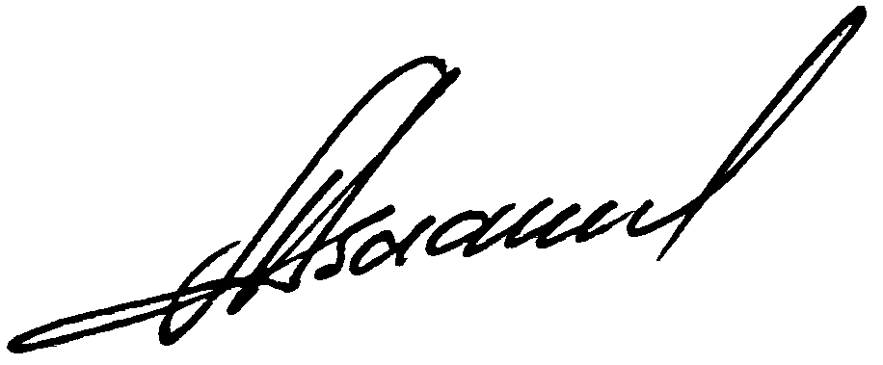

Исполнительный директор Александр Васильев

